Kunstautobiografie

**Deel 1**

* Mijn naam is Linde Groendijk en ik woon op Schiermonnikoog. Ik woon doordeweeks samen met mijn ouders en tweelingzus, en in het weekend komt mijn 18 jarige broer er ook bij.
* **Wat is kunst?**

Kunst is een mogelijk om een boodschap of verhaal overtebrengen.

* **Waar vind je kunst?**

Kunst kan je overal om je heen vinden. Dat is natuurlijk heel breed. Hier een paar voorbeelden; het park, op straat, in een parkeergarage, maar ook in de media en kranten.

* **Wat is de functie van kunst?**

Kunst heeft verschillende functies, bijvoorbeeld; een verhaal overbrengen, iemand aan het denken laten zetten, amuseren, herinneren, als decoratie of juist helemaal geen functie.

* **Wie is de opdrachtgever?**

De opdrachtgever kan iedereen zijn. Denk dan aan een bedrijf, een vriend, de overheid of jijzelf.

* **Wie bepaalt wat kunst is?**

Ook dat kan verschillen. Jijzelf kunt een bepalende mening hebben over kunst. Maar het kan ook de maatschappij, kunstcritici, musea of de tijd zijn.

* **Wat is cultuur?**

Cultuur is alles wat te maken heeft met de mens en zijn of haar land. Dit kan een bepaalde manier van gedragen, kleden of spreken zijn.

* **Wat verwacht ik van het vak CKV?**

Ik verwacht informatie op te doen van bijvoorbeeld nieuwe theaterstukken of nieuwe musea. Ook hoop ik mijn eigen voorkeur van bijvoorbeeld muziek naar voren te kunnen brengen.

* **Wat is je vroegste herinnering op het gebied van kunst?**

Wat ik mij nog kan herinneren van een tijd geleden waren de theatervoorstellingen op vakanties in het buitenland. Dat moet je denken aan dans, muziek en theater voorstellingen in een buitenlucht podium in landen als Griekenland en Turkije.

Zo ben ik verder nog op de basisschool naar verschillende musea en orkesten geweest.

* **Welke culturele ervaringen heb ik opgedaan tot nu toe?**

Het begon met tripjes van de basisschool en middelbare school naar het Noord-Nederlandse Orkest, het Friese en het Groninger museum. In mijn vrije tijd ga ik graag naar verschillende concerten. Wat mij tot nu toe het meeste aansprak is het festival waar ik een paar week geleden naar toe ben geweest. Het was een festival met meerdere soorten muziek. Hier heb ik erg van genoten.

* **Ga eens na welke voorstellingen of concerten je hebt bezocht in de periode dat je op de middelbare school zit.**

Ik heb in mijn middelbare school periode al meerdere concerten bezocht. Voorbeelden hiervan zijn; meerdere popconcerten in Amsterdam, en meerdere jazz/rock/volk/indie concerten in Groningen. Ik heb er op dit moment ook nog 2 op de planning staan.

* **Heb je in de vakantie wel eens een kerk, kasteel of bijzondere tuin bezocht?**

Ja, wanneer ik met mijn ouders naar bijvoorbeeld Frankrijk gaan, bezoeken wij vaak verschillende kerkjes en kastelen. Tuinen ga ik niet vaak heen, omdat mij dat niet zo interesseert.

* **Heb je wel eens meegewerkt aan een musical of schoolvoorstelling?**

Ja, op de basisschool hadden we elk jaar een kerstmusical en een afscheid van groep 8 musical. Het maakte niet uit in welke groep je zat, iedereen had wel een bijdrage aan de musical. Ook eenmaal op de middelbare school heb ik met een groep vrienden meegedaan aan een sinterklaas voorstelling voor het hele dorp.

* **Bespeel je een instrument?**

Nee op dit moment bespeel ik geen instrument. Ik heb vroeger wel keyboard gespeeld, maar dat ben ik verleerd. Dansen doe ik wel graag. Dit doe ik dan niet op hoog niveau, maar met vrienden in een discotheek. Acteren doe ik niet.

* **Heb je iets bezocht of gedaan op kunstgebied wat je het vermelden waard vindt?**

Ik heb meerdere musea bezocht, maar aangezien dit alweer een tijdje geleden is weet ik niet erg veel hierover te vertellen. Wel ben ik erg enthousiast over de concerten waar ik heen ben geweest, of nog heen ga. Een voorbeeld hiervan is de band Chef’Special. Deze band heb ik begin dit jaar opgezocht in de Oosterpoort te Groningen. Toen er werd vermeld dat ze in oktober daar weer een show gingen geven, heb ik daar ook kaartjes voor gekocht. Wat later bleek was dat ze ook op het festival speelde wat ik afgelopen maand heb bezocht. Desalniettemin blijft de live muziek erg goed.

* **Is er iets op kunstgebied wat je graag zou willen doen?**

Ja, het lijkt mij mooi om te zien hoe een professioneel musical of toneelvoorstelling tot stand komt. Ik zou hier denk ik dan geen deel van uit willen maken, maar wel willen kijken hoe zoiets te werk gaat. Hetzelfde geldt voor een concert en festival.

|  |  |  |  |  |
| --- | --- | --- | --- | --- |
| **Kunstvorm** | **Veel** | **Redelijk veel** | **Weinig** | **Geen belangstelling** |
| Architectuur |  |  | X |  |
| Beeldhouwkunst |  | X |  |  |
| Video installaties |  | X |  |  |
| Cabaret |  | X |  |  |
| Dans | X |  |  |  |
| Design | X |  |  |  |
| Film | X |  |  |  |
| Klassiek ballet |  | X |  |  |
| Klassieke muziek |  |  | X |  |
| Literatuur |  |  |  | X |
| Mode | X |  |  |  |
| Musical |  | X |  |  |
| Opera/operette |  |  |  | X |
| Poëzie |  |  |  | X |
| Popmuziek |  |  | X |  |
| Schilderkunst |  | X |  |  |
| Prentkunst |  |  | X |  |
| Fotografie |  | X |  |  |
| Toneel |  | X |  |  |

**Waar houd je op dit moment het meest van? Waarom?**

Muziek, en dan niet specifiek klassiek of pop, maar en net wat apartere vorm. Ik hou van bands die meer Afro beats maken of juist dj’s die house maken. Ik luister dan ook graag naar de wat apartere muziek en ben dan ook niet zo’n grote fan van de Top 40 popmuziek.

**Waar zou je meer over willen weten en waarom?**

Ik kies dan voor hoe een concert tot stand komt. Hier ben ik altijd al nieuwsgierig in geweest en zou me hier ook wel in willen verdiepen.

**Deel 3**

**Dans**

Ik heb gekozen voor de kunstvorm dans, omdat dit mij interesseert. Ik ga voor het laatste deel van deze opdracht vertellen over drie verschillende dansstijlen.

*Modern*

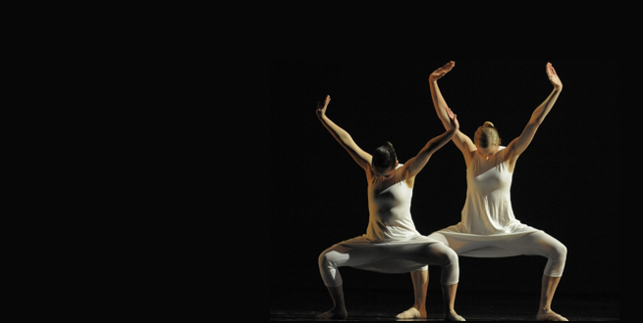De moderne dans is een eeuw geleden ontstaan. Omdat het zo’n grote verandering in dansstijl en uitdrukking was ten opzichte van de klassieke dans, is de naam nooit veranderd. Eigenlijk wordt met het begrip modern vooral het onderscheid met de klassieke dans/ het ballet aangegeven.

De grootste verandering zit ‘m in de danstaal: moderne dansers proberen niet ‘te zweven’ en gebruiken geen vaststaande reeks van houdingen, armbewegingen en passen, maar zij staan stevig met beide voeten op de grond en gebruiken alledaagse bewegingen in hun dans.

Een verschil met de andere kunsten in die tijd is, dat de moderne dans zich niet alleen ontwikkelde in Europa, maar voor een belangrijk deel ontstaan is in de Verenigde Staten. Beide stijlen zijn duidelijk te onderscheiden.

Een voorbeeld van een moderne dans: <http://www.youtube.com/watch?v=zHumax97TH8>

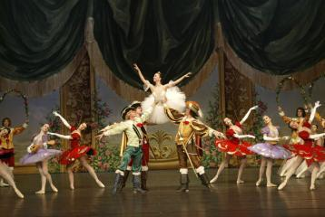*Klassiek Ballet*

Het ballet ontstond in de 15e eeuw in Italië en het woord ballet is afgeleid van het Italiaanse woord ‘ballare’ dat dansen betekent. Het ballet werd vanuit Italië naar Frankrijk gebracht en ontwikkelde zich daar in de 16e eeuw aan de Franse hoven. Ballet hoorde bij het amusement van het hof. De eerste balletvoorstellingen in theaters waren in 1669 als onderdeel van de opera.

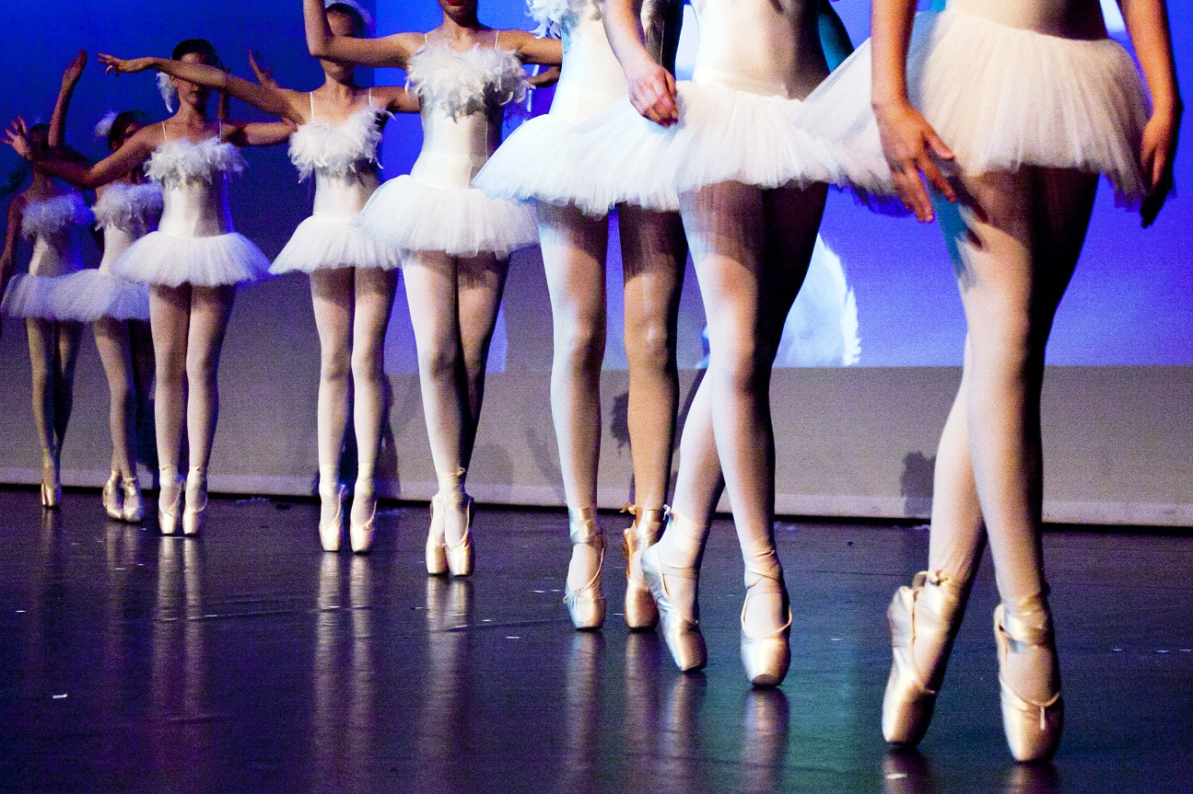Het unieke aan klassiek ballet, ten opzichte van andere dansstijlen, is dat de techniek ervan is vastgelegd in speciale handboeken. Daardoor leert iedereen ter wereld die klassiek ballet beoefent dezelfde danspassen. De regels van het academische ballet werden aan het einde van de negentiende eeuw verder uitgewerkt door onder andere de Russische choreograaf Marius Petipa. Petipa wordt wel gezien als de vader van het klassiek ballet. Kenmerkend voor klassiek ballet is het dansen op spitzen, balletschoenen met verharde neuzen, geïntroduceerd door Marie Taglioni (1833-1891).

Een voorbeeld van Klassiek Ballet: <http://www.youtube.com/watch?v=fx3sMlALuzU>

*Hiphop*

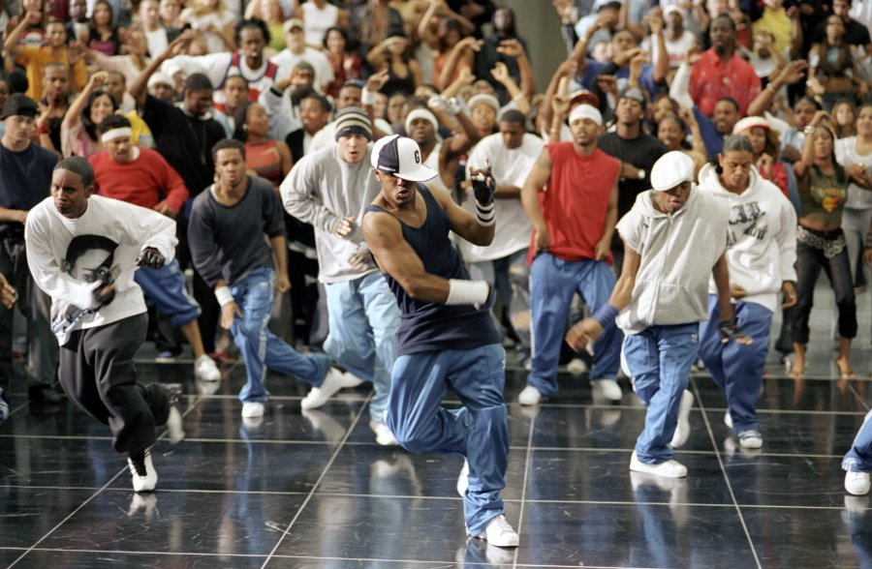HipHop vindt zijn oorsprong in The Bronx (New York), in het midden van de jaren ´70. In de ghettos ontwikkelden zich culturele bewegingen die onder andere met elkaar gemeen hadden het ritme, de beats die door de DJ´s geselecteerd werden. Verder waren er nieuwe dansbewegingen, de raps van de MC´s (Master of Ceremonies), en de naam van de schrijver of een boodschap geschreven of geschilderd op een kleurrijke en sierlijke manier.

In haar beginjaren bleef de beweging naamloos, tot DJ Afrika Bambaataa het begin jaren ´80 ´HipHop´ ging noemen. De woorden ´HipHop´ werden oorspronkelijk gebruikt door MC´s bij het rappen. Zo kon een MC bijvoorbeeld zeggen: ´Hip-hop ya'll and ya don't stop, rock on, till the break of dawn´.

De breed geaccepteerde geboortedag van HipHop is 12 november 1974.

Nu kunnen we zeggen dat Hip Hop een kunstvorm is die bestaat uit deejayen, rappen, breakdancen en graffiti.

Een voorbeeld van HipHop: <http://www.youtube.com/watch?v=htZqLK-0T58>

*Linde Groendijk*

*4HF*